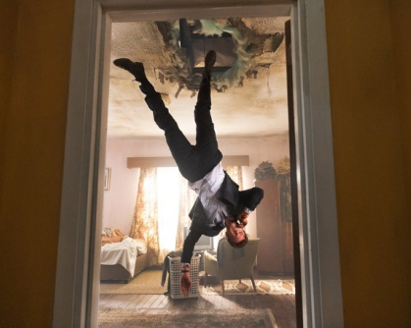
Novokain
(Novocaine)
Premiéra: 20. 3. 2025

UIP – Paramount, USA 2025
Réžia: Dan Berk, Robert Olsen
Scenár: Lars Jacobson
Kamera: Jacques Jouffret
Hudba: Andrew Kawczynski
Hrajú: Jack Quaid, Amber Midthunder, Ray Nicholson, Matt Walsh, Betty Gabriel

Volajú ho Novokain, pretože vďaka vzácnemu „postihnutiu“ necíti žiadnu fyzickú bolesť. Uniesli by ste priateľku niekoho takého? V akčnej komédii Novokain sa presvedčíte, že to nie je najlepší nápad.

Nathan Cain (Jack Quaid, hviezda úspešného televízneho seriálu Banda) trpí zriedkavým ochorením, ktoré mu znemožňuje cítiť fyzickú bolesť. Väčšina ľudí by to využila na udržanie vysokej hladiny adrenalínu, ale Nathan robí pravý opak. Žije pokojným životom bankového úradníka, ktorý sa úzkostlivo stará o vlastnú bezpečnosť. Čo ak sa zraní a vykrváca bez toho, aby si to všimol? Až keď sa oňho začne zaujímať nová kolegyňa, pomaly začne strácať zábrany. Mohla to byť krásna romanca, keby sa do banky nevlámali traja ozbrojení zlodeji a spolu s korisťou nezobrali ako rukojemníka práve Nathanovu potenciálnu životnú lásku. Nathan sa rozzúril a vydá sa na vlastnú päsť vypátrať únoscov. Čo na tom, že nevie bojovať ani strieľať? Ak vám do rozpálenej fritézy spadne zbraň a vy sa nebojíte po nej siahnuť, máte obrovskú výhodu. A sám Nathan ju využíva s čoraz väčšou chuťou a vynaliezavosťou. Bude to však stačiť na týchto všemocných zločincov? Najmä keď sa Nathan dostane do hľadáčika polície, ktorá ho považuje za komplica páchateľov...
Režisér Robert Olsen považuje Novocaine za akčný film s veľmi originálnym prístupom.“ Nie je to ani John Wick, kde hrdina bojuje proti obrovskej presile, ani príbeh, kde sa z obyčajného chlapíka vykľuje bývalý elitný zabijak. Výnimočnosť nášho hrdinu spočíva v tom, že nevie bojovať, ale pretože dokáže vydržať aj tie najväčšie bitky, vždy nájde spôsob, ako zvíťaziť,“ hovorí režisér.

Prístupnosť: nevhodné pre vekovú kategóriu maloletých do 18 rokov
Deskriptory prístupnosti: násilie, strach, vulgarizmy
Žáner: akčná komédia
Verzia: anglicky so slovenskými titulkami
Minutáž: 110 min
Formát: 2D DCP, zvuk 5.1, 7.1
Monopol do: 27. 3. 2028

